О. В. Молявчикова, Л. А. Червващвнко, Ю. М. Гринзайд, В. Н. Айвазов, М. Е. Журавлев
ВЛИЯНИЕ КОМБИНИРОВАННОГО ВОЗДЕЙСТВИЯ РАДОНОВЫХ ВАНН И ТРАНСКРАНИАЛЬНОЙ МАГНИТОТЕРАПИИ НА СОСТОЯНИЕ МОЗГОВОГО КРОВООБРАЩЕНИЯ У БОЛЬНЫХ В ПРОМЕЖУТОЧНОМ ПЕРИОДЕ ЛЕГКОЙ
ЧЕРЕПНО-МОЗГОВОЙ ТРАВМЫ ФГУ
Пятигорский государственный НИИ курортологии Росздрава

Черепно–мозговая травма является одной из наиболее распространенных форм нейрохирур– гической патологии. Медико–социальную значи– мость проблемы нейротравматизма определяют продолжающийся ежегодный рост заболеваемо– сти на 1% (ВОЗ), трудоспособный возраст по– страдавших, высокая инвалидизация больных, стойкая утрата трудоспособности, значительные экономические потери [3, 4, 6]. В структуре травм головы большая часть (70,1 – 82,2%) при– надлежит легкой черепно–мозговой травме (ЛЧМТ) – сотрясению головного мозга и ушибу головного мозга легкой степени [3]. В результате повреждения тканей и сосудов головного мозга в момент травмы возникают циркуляторно–пер–фузионные нарушения, влекущие за собой ухудшение оксигенации и метаболизма жизненно важных центров (сосудодвигательного, дыхательного), надсегментарных вегетативных отделов [6].
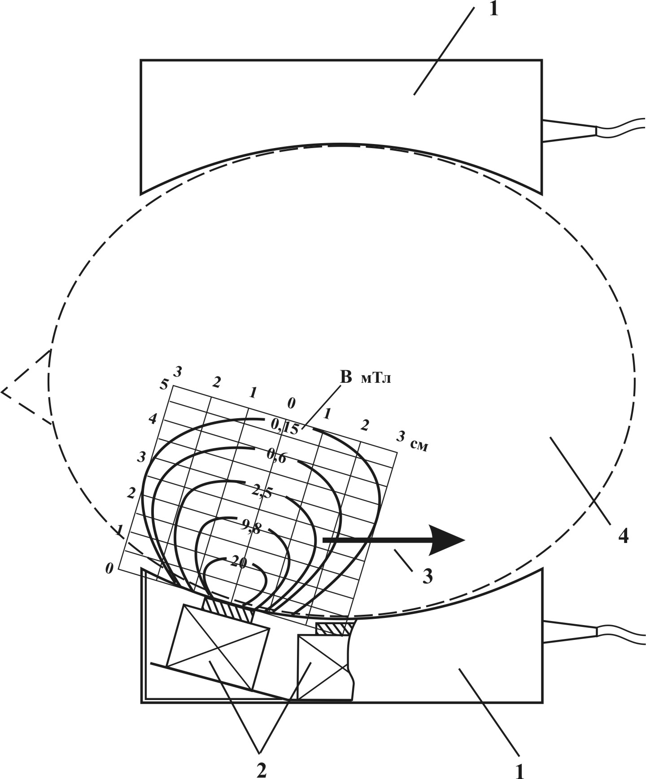

Схематическое изображение индукторов приставки Оголовье для транскраниальной магнитотерапии с распределением силовых линий магнитного поля и его напряженности внутри черепной коробки.

1 – индуктор бегущего магнитного поля; 2 – источники магнитного поля; 3 – направление перемещения магнитного поля вдоль индуктора; 4 – голова пациента.
Особый интерес для раннего восстановительного лечения на курорте представляет промежуточный период ЛЧМТ. Основу этого периода, продолжающегося в течение двух месяцев, составляют ограничение зоны повреждения, дальнейшее развитие компенсаторно–приспособительных процессов, стабилизация функций организма [3, 4]. В указанный период ЛЧМТ наряду с общепринятыми средствами актуально применение физических факторов, таких как радоновые ванны и магнитные поля благодаря их однонаправленному действию на организм. К настоящему времени накоплены значительные данные о влиянии этих факторов на морфофункциональные структуры и системы человека [1, 2, 8]. Для магнитотерапии используют различные виды магнитных полей – постоянное, переменное, бегущее. Среди них низкочастотное бегущее реверсивное магнитное поле (БеМП) является наиболее биотропно насыщенным, что обусловливает его максимальную биологическую активность [8]. При воздействии БеМП происходят нормализация тонуса сосудов, повышение содержания гепарина в крови и снижение адгезивности тромбоцитов, приводящее к значительному улучшению местной гемодинамики и как следствие к повышению уровня оксигенации и питания тканей [1, 2].
При транскраниальном варианте магнитотерапии действие БеМП следует рассматривать не только с точки зрения питания тканей мозга [6], но и как вариант общей магнитотерапии [7] с воздействием на регулирующие структуры мозга, в частности гипоталамус. Действие радоновых ванн реализуется на уровне ретикулярной формации, лимбической системы и гипоталамуса. Воспринимая импульсы, идущие по афферентным путям, эти системы стимулируют функции регулирующих центров, в том числе и сосудодвигательного [1].
Цель нашей работы – изучение комбинированного воздействия радоновых ванн и транскраниальной магнитотерапии на мозговое кровообращение у пациентов в промежуточном периоде ЛЧМТ. Лечение радоновыми водами проводили в Пятигорской верхней радоновой лечебнице. Концентрация радона составляла 1,5 кБк/л (40 нКи/л), температура 36 – 37°С, продолжительность 10 – 15 мин, количество процедур, проводимых через день, 10 – 12. Для выполнения процедур транскраниальной магнитотерапии использовали аппарат АМО–АТОС с приставкой Оголовье (ООО "Трима", Саратов, сертификат соотв. № РОСС RU.ИМО4.В05464). Аппарат в переменном режиме генерирует низкочастотное (50 Гц) магнитное поле синусоидальной формы, модулированное частотой перемещения в диапазоне 1 – 16 Гц. Магнитная индукция на поверхности излучателей составляет 43 мТл. Характер распределения поля и его напряженности при удалении от поверхности излучателя показан на рисунке.
В исследование было включено 57 человек, из них 46% (26) мужчин и 54% (31) женщин. Возраст больных составил от 18 до 55 лет (в среднем 42 ± 1,53 года). Больные были разделены на 2 группы (контрольную и основную), сходные по возрасту, полу, клиническим показателям.
Пациенты контрольной группы (п = 28) получали радоновые ванны по описанной выше методике. Пациенты основной группы (n = 29) принимали радоновые ванны по описанной выше методике и процедуры транскраниальной магнитотерапии от аппарата АМО–АТОС с приставкой Оголовье, состоящей из парных индукторов с рабочей поверхностью, адаптированной к среднестатистической форме поверхности головы пациента (см. рисунок). Индукторы располагали битемпорально в височных областях головы пациента. Положение больного лежа или сидя. При этом происходило последовательное перемещение БеМП от височных долей к затылочной области. Частоту последовательного перемещения магнитного поля устанавливали в диапазоне 1 – 10 Гц, отдавая предпочтение резонансным частотам (1 Гц – частота нормального ритма сердечно–сосудистой системы, 8 – 10 Гц – нормальная частота альфа–ритма электроэнцефалограммы). Начиная с 6–й процедуры, использовали стохастический режим (переключение источников магнитного поля по случайному закону), уменьшая адаптацию тканей к влиянию БеМП. Длительность воздействия увеличивалась с каждой процедурой на 1 мин (с 11 до 20). Выполняли 10 ежедневных процедур. Общими для всех групп больных были: лечебный режим, диетическое питание, массаж воротниковой области, занятия лечебной гимнастикой.
У больных обеих групп определяли относительную величину пульсового кровенаполнения (рео–графический индекс – РИ), состояние тонуса сосудистой стенки (дикретический индекс – ДИ), венозный отток (диастолический индекс – ДСИ) методом реоэнцефалографии (РЭГ). Для исследования использовали компьютерный комплекс ЭЭГА–21–26 "Энцефалан–131–03" (Россия, НПКФ "Медиком ЛТД", Таганрог).
В исходном состоянии нарушения в бассейне позвоночных артерий выявлены у 57 (100%) больных. Из них признаки снижения пульсового кровенаполнения определены с обеих сторон у 42 (74%) пациентов, повышения – у 14 (25%). Преобладал повышенный тонус артерий малого калибра с обеих сторон у 38 (66%) наблюдаемых. Признаки пониженного тонуса артерий малого калибра определены у 15 (26%) пациентов. Изменения сосудистого тонуса артерий крупного и среднего калибра не отмечены. Асимметрия кровенаполнения выявлена у 16 (28%) больных.
Нарушения в бассейне внутренних сонных артерий выявлены у 35 (61%) пациентов. Из них признаки снижения пульсового кровенаполнения определены у 26 (46%), повышения – у 8 (14%) наблюдаемых. Повышение тонуса артерий малого калибра с обеих сторон отмечено у 24 (42%) больных, снижение – у 9 (16%). Также не отмечены изменения тонуса сосудов крупного и среднего калибра. Асимметрия кровенаполнения в указанном сосудистом бассейне выявлена у 10 (17%) пациентов. Признаки затрудненного венозного оттока установлены у 33 (58%) больных.
В результате проведенного лечения среди пациентов контрольной группы нормализация показателей РЭГ отмечена у 13 (46%) больных. В бассейне позвоночных артерий снижение пульсового кровенаполнения (РИ с 2,18 ± 0,15 до 1,9 ± 0,05; р < 0,05) отмечено у 5 (20%), а повышение (РИ с 0,58 ± 0,16 до 0,77 ± 0,03; р > 0,05) – у 11 (39%) пациентов. Тонус сосудов малого калибра снизился (ДИ с 20,58 ± 0,24 до 18,74 ± 0,43%; р < 0,05) у 9 (32%) больных, повысился (ДИ с 13,28 ± 0,20 до 17,72 ± 0,13%; р < 0,05) у 4 (14%). В бассейне внутренних сонных артерий повышение пульсового кровенаполнения (РИ с 0,78 ± 0,03 до 0,86 ± 0,03; р < 0,02) выявлено у 4 (14%), а снижение (РИ с 2,22 ± 0,14 до 1,91 ± 0,03; р < 0,05) определено у И (38%) пациентов. Тонус сосудов малого калибра в указанном бассейне снизился (ДИ с 20,72 ± 0,42 до 19,86 ± 0,15%; р > 0,05) у 6 (33%) пациентов, повысился (ДИ с 12,5210,44 до 16,36 ± 0,15%; р > 0,05) у 3 (10%). Венозный отток улучшился у 4 (14%) больных указанной лечебной группы (ДСИ с 81,92 ± 2,12 до 77,20 ± 1,94%; р > 0,05).
В группе пациентов, принимавших радоновые ванны и транскраниальную магнитотерапию (основная), нормализация данных РЭГ отмечена у 21 (72%) больного. Снижение пульсового кровенаполнения в бассейне позвоночных артерий (РИ с 2,2 ± 0,1 до 1,9 ± 0,1; р < 0,05) определено в 18 (62%) случаях, повышение (РИ с 0,9 ± 0,1 до 1,2 ± 0,17; р < 0,05) в 4 (13%). Тонус сосудов малого калибра снизился (ДИ с 20,4 ± 0,5 до 17,6 ± 0,6%; р < 0,05) у 16 (55%) пациентов, повысился (ДИ с 9,0 ± 0,3 до 10,6 ± 0,5%; р < 0,05) у 12 (41%). В бассейне внутренних сонных артерий пульсовое кровенаполнение повысилось (РИ с 0,6 ± 0,02 до 1,1 ± 0,1; р < 0,05) в 11 (38%) случаях, снизилось (РИ с 2,1 ± 0,1 до 1,8 ± 0,1; р < 0,05) в 3 (10%). Тонус сосудов малого калибра снизился (ДИ с 20,9 ± 0,9 до 17,8 ± 0,5%; р < 0,05) у 14 (44%) пациентов, повысился (ДИ с 9,1 ± 0,9 до 10,8 ± 0,7%; р < 0,05) у 5 (17%). Венозный отток улучшился (ДСИ с 82,4 ± 2,4 до 66,5 ± 2,0%; р < 0,01) у 19 (65%) больных данной группы.
В исходном состоянии у исследуемых больных в промежуточном периоде ЛЧМТ выявлена значительная лабильность показателей РЭГ, характеризующих состояние мозгового кровообращения, с преобладанием пониженного пульсового кровенаполнения и повышенного тонуса сосудов преимущественно малого калибра, в большей степени в бассейне позвоночных артерий. После проведенного лечения значения РЭГ указывают на улучшение мозгового кровообращения в обеих исследуемых группах. Однако в лечебном комплексе, включающем комбинированное воздействие радоновых ванн и транскраниальиой магнитотерапии, нормализация показателей объемного кровенаполнения, сосудистого тонуса, венозного оттока отмечена в 72% случаев (21 пациент), тогда как при изолированном применении радоновых ванн положительный результат достигнут в 46% случаев (13 пациентов).
Таким образом, полученные данные позволяют предположить, что при дозированном воздействии на центральную нервную систему БеМП формирует адаптивные реакции, направленные на мобилизацию защитных резервов организма. Это дает возможность рассматривать данный вид физической материи, как фактор, способный разрушить детерминантный очаг, активизировать процессы саногенеза и оказать управляемое воздействие на центральную нервную систему, модулируя неспецифическое влияние радоновых ванн.
Результаты нашего исследования указывают на сохранность компенсаторных механизмов в промежуточном периоде ЛЧМТ и в связи с этим на целесообразность использования бальнеологических процедур и процедур аппаратной физиотерапии в раннем восстановительном лечении больных с ЛЧМТ. Комбинированное применение радоновых ванн и транскраниальной магнитотерапии с целью коррекции мозгового кровообращения является патогенетически обоснованным и перспективным методом курортной реабилитации данной категории больных.

- Боголюбов В. М., Попомиренко Г. Н. Общая физиотерапия: Учебник. – М.; СПб., 1998.
- Зубкова С. М. //Физтерапевт. – 2005. – №1. – C. 2I– 31.
- Кондаков Е. Н., Криеецкий В. В. Черепно–мозговая травма – СПб., 2002.
- Коновалов А. Н., Лихтерман Л. Б., Потапов А. А., Клиническое руководство по черепно–мозговой травме. – М., 1998. – Т. 1.
- Мареев О. В., Райгородскии Ю. М., Шкабров В. В. // Вестн. оторинолар. – 2006. – №1. – С. 57–60.
- Ромоданов А. П., Педанченко Г. А. // Вопр. нейрохир. – 1987. – Вып. 6. – С. 5–9.
- Улащик В. С. // Вопросы курортол. – 2001. – № 5. – С. 3–8.
- Холодов Ю. А. Мозг в электромагнитных полях. – М., 1982.

EFFECTS OF COMBINED ACTION OF RADON BATHS AND TRANSCRANIAL MAGNETOTHERAPY ON CEREBRAL CIRCULATION IN PATIENTS IN AN INTERMEDIATE PERIOD OF A MILD CRAN1OCEREBRAL TRAUMA
O.V. Molyavchikova, L.A. Cherevaschenko, Yu.M. Grinzaid, V.N. Aivazov, M.E. Zhuravlev
The authors propose combined therapy improving cerebral circulation in patients in an intermediate period of a mild craniocerebral trauma. The combination consists of radon baths and transcranial magnetotherapy which raise blood volume filling, relieve vascular resistance, improve venous outflow.

